Številka: 4781-141/2021/27
Datum: 30. 8. 2022

Republika Slovenija, Ministrstvo za javno upravo, Tržaška cesta 21, Ljubljana, skladno z 52. členom Zakona o stvarnem premoženju države in samoupravnih lokalnih skupnosti (Uradni list RS, št. 11/18 in 79/18 – v nadaljevanju: ZSPDSLS-1) in 19. členom Uredbe o stvarnem premoženju države in samoupravnih lokalnih skupnosti (Uradni list RS, št. 31/18) objavlja

NAMERO ZA PRODAJO NEPREMIČNIN, PARC. ŠT. *1 IN 133, OBE K.O. 1122-DRAMLJE IN OBE V DELEŽU DO 1/3

1. Naziv in sedež organizatorja prodaje
Republika Slovenija, Ministrstvo za javno upravo, Tržaška cesta 21, 1000 Ljubljana.

2. Predmet prodaje
Predmet prodaje sta nepremičnini:

Parc. št. | Katastrska občina | Izmera (do celote) | Dejanska raba | solastniški delež
*1 | 1122 – Dramlje | 486,00 m² | pozidano stavbno zemljišče | 1/3
133 | 1122 – Dramlje | 482,00 m² | pozidano stavbno zemljišče | 1/3

Na nepremičnini s parc. št. *1 k.o. 1122 - Dramlje v naravi stoji stanovanjska stavba (ID stavbe: stavba 1122 555, del 1) z naslovom Svetelka 26, Dramlje ter hlev (ID stavbe: stavba 1122 552, del 1), ki sta bila po podatkih GURS zgrajena leta 1850. Stanovanjska stavba je nevzdrževana in zapuščena. Pred 4 leti je hiša iz notranje strani pogorela. Ogled notranjosti ni bil mogoč, saj je objekt zaklenjen. Skozi okno so vidne poškodbe zaradi požara. Hlev, ki stoji ob stanovanjski stavbi, je dotrajan, zapuščen in brez gradbene vrednosti.

Na nepremičnini s parc. št. 133, k.o. 1122 – Dramlje v naravi stoji hlev/ruševina (ID stavbe: 1122 556, del 1), ki je bil po podatkih GURS zgrajen leta 1930. Objekt je brez gradbene vrednosti.

Za stavbo z ID št. 555, k.o. 1122 – Dramlje, ki se nahaja na naslovu Svetelka 26, Dramlje je bila pridobljena energetska izkaznica št. 2022-709-208-99228, ki velja do 26. 8. 2032, pri čemer je bilo ugotovljeno, da spada predmetna stavba v energetski razred G.

Za kmetijski objekt, stavba z ID št. 556, k.o. 1122 – Dramlje zaradi slabega stanja in ker je kot ruševina brez gradbene vrednosti energetska izkaznica na podlagi 31. člena Zakona o učinkoviti rabi energije (Uradni list RS, št. 158/2020), ni bila pridobljena. Prav tako ni bil pridobljena energetska izkaznica za stavbo z ID št. 552, k.o. 1122 – Dramlje, saj skladno z desetim odstavkom 31. člena Zakona o učinkoviti rabi energija, zahteva glede pridobitve energetske izkaznice ne velja za nestanovanjske kmetijske stavbe, če se v njih ne uporablja energija za zagotavljanje notranjih klimatskih pogojev.

Solastniška deleža Republike Slovenije, ki sta predmet prodaje sta ZK urejena in bremen prosta.

Solastniški deleži drugih solastnikov NISO predmet prodaje.
Drugi solastniki imajo na podlagi tretjega odstavka 66. člena Stvarnopravnega zakonika (Uradni list RS, št. 87/02, 91/13 in 23/20) predkupno pravico.

Ponudba se lahko odda le za oba solastniška deleža skupaj.

3. Vrsta pravnega posla in sklenitev pogodbe
Prodaja nepremičnin po metodi neposredne pogodbe. Pogodba mora biti sklenjena v roku 15 dni po pozivu organizatorja postopka prodaje. V kolikor pogodba ni sklenjena v danem roku lahko organizator odstopi od sklenitve posla.

4. Najnižja ponudbena cena
Ponudbena cena za nepremičnini, parc. št. *1 in 133, obe k.o. 1122 – Dramlje v deležu do 1/3:

parc. št. | katastrska občina | najnižja ponudbena cena
*1 in 133 | 1122 – Dramlje | 11.600,00 EUR

Ponudba se lahko odda le za solastniška deleža na obeh nepremičninah skupaj.

Najugodnejši ponudnik plača na ponujeno ceno še 2 % davek na promet nepremičnin.

Ponudba se odda na obrazcu z vsebino iz priloge 1 te objave.

5. Način in rok plačila kupnine
Kupnina se plača v 30-ih dneh po sklenitvi pogodbe.

Plačilo celotne kupnine v določenem roku je bistvena sestavina pravnega posla. V kolikor kupnina ni plačana v roku, se šteje posel za razvezan po samem zakonu.

6. Sklenitev pogodbe
V kolikor bo v roku prispelo več ponudb, se bodo organizirala dodatna pogajanja o ceni in o drugih pogojih pravnega posla.

Pogodba bo sklenjena s tistim ponudnikom, ki bo ponudil najvišjo odkupno ceno pod pogojem, da drugi solastnik ne bo uveljavljal zakonite predkupne pravice. Če predkupno pravico uveljavlja hkrati več solastnikov, lahko vsak od njih uveljavlja predkupno pravico v sorazmerju s svojim idealnim deležem.

Cene in drugi elementi ponudbe, ponujeni na pogajanjih, so zavezujoči.

Vse stroške v zvezi s prenosom lastništva (overitve, takse, vpis v zemljiško knjigo in drugo) plača kupec.

Nepremičnini bosta prodani po načelu videno – kupljeno, zato morebitne reklamacije po sklenitvi prodajne pogodbe ne bodo upoštevane. Prodajalec ne jamči za izmeri površin, niti za njun namen uporabe. Kupec sam prevzema obveznost odprave morebitnih pomanjkljivosti v zvezi s kvaliteto in obsegom predmeta prodaje.

Organizator si pridržuje pravico, da lahko do sklenitve pravnega posla, brez odškodninske odgovornosti, odstopi od pogajanj.

7. Podrobnejši pogoji zbiranja ponudb
Ponudbo lahko oddajo pravne in fizične osebe, ki v skladu s pravnim redom Republike Slovenije lahko postanejo lastniki nepremičnin.

Ponudniki pošljejo ponudbe oziroma ponudbe prinesejo osebno v zaprti pisemski ovojnici z navedbo » NP 4781-141/2021 – NE ODPIRAJ« na naslov organizatorja: Ministrstvo za javno upravo, Tržaška cesta 21, Ljubljana.

Kot popolna ponudba se šteje tista, ki vsebuje:
- izpolnjen, lastnoročno podpisan obrazec, ki je priloga 1 te objave
- kopijo veljavnega uradnega identifikacijskega dokumenta. V kolikor ponudnik ne predloži kopije osebne izkaznice ali potne listine, je potrebno kopiji uradnega identifikacijskega dokumenta priložiti tudi potrdilo o državljanstvu ali izpisek iz matičnega registra – velja za fizične osebe in s.p.-je.

Šteje se, da je ponudba pravočasna, če na naslov organizatorja prispe najkasneje do 22. 9. 2022 do 15.00 ure.

Nepopolne, nepravočasne oziroma ponudbe, ki ne bodo izpolnjevale drugih pogojev iz te točke, bodo izločene iz postopka.

Odpiranje ponudb NE BO javno.

Ponudniki bodo o rezultatih zbiranja ponudb obveščeni na njihov elektronski naslov najkasneje 7 dni po zaključenem odpiranju ponudb.

8. Ogled
Za dodatne informacije v zvezi s predmetom prodaje se obrnite na Eriko Kranjc, telefon 01 478 87 87, e-pošta: erika.kranjc@gov.si.

9. Opozorilo
Organizator lahko do sklenitve pravnega posla, postopek zbiranja ponudb ustavi oziroma ne sklene pogodbe z uspelim ponudnikom, brez odškodninske odgovornosti.

10. Objava obvestila posameznikom po 13. členu Splošne uredbe o varstvu podatkov (GDPR)
Obvestilo posameznikom po 13. členu Splošne uredbe o varstvu podatkov (GDPR) glede obdelave osebnih podatkov v elektronskih zbirkah in zbirkah dokumentarnega gradiva Ministrstva za javno upravo je objavljeno na spletni strani:
https://www.gov.si/teme/stvarno-premozenje-drzave/.

na podlagi pooblastila št. 1004-113/2015/89 z dne 9. 6. 2022
Maja Pogačar
generalna direktorica
Direktorata za stvarno premoženje

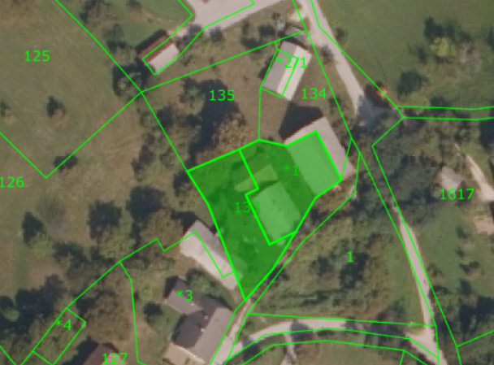

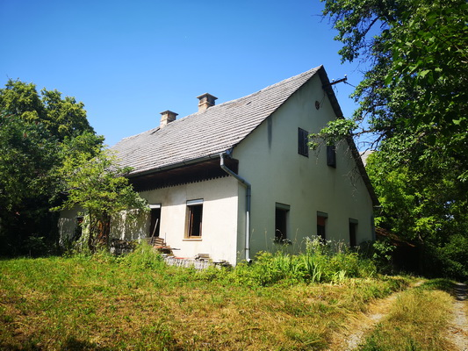
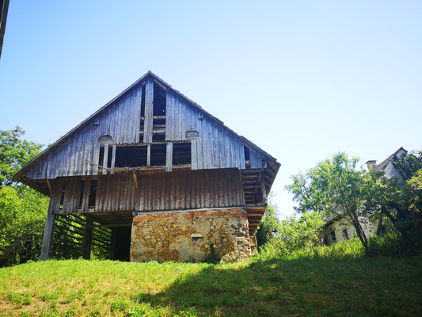

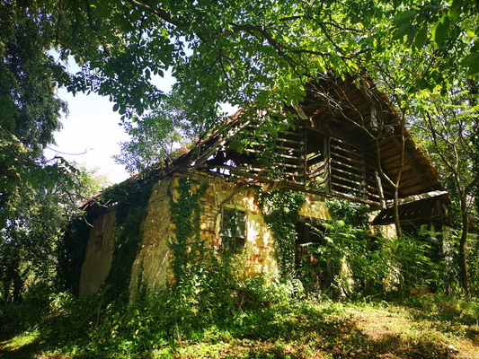

Vse zainteresirane ponudnike opozarjamo na spremenjeno poslovanje Pošte Slovenije d.o.o. od 1. 7. 2021 dalje. Vse podrobnejše informacije so dostopne na naslednji povezavi: https://www.posta.si/o-nas/novice/posta-slovenije-s-1-julijem-uvaja-locevanje-posiljk-korespondence-na-prednostne-in-neprednostne

